Отчет о состоянии инженерных коммуникаций за 2015 год.
Комплекс инженерных коммуникаций МКД включает в себя:
- Система отопления,
- Система горячего водоснабжения (далее ГВС),
- Система холодного водоснабжения (далее ХВС),
- Противопожарный водопровод,
- Система отвода сточных вод (канализация),
- Автоматическая противопожарная система, включающая в себя систему дымоотведения,
- Система вентиляции,
- Система электроснабжения зданий,
- Слаботочная система (домофон, интернет, кабельное телевидение, система видеонаблюдения, система диспетчеризации лифтового хозяйства)

Система отопления: Ежегодно, в обязательном порядке при подготовке МКД к отопительному периоду проводится ряд мероприятий, включающих в себя:
- Промывка грязевых фильтров и иного оборудования находящегося в помещении индивидуальных тепловых пунктов (далее ИТП) домов;
- Обязательная поверка или замена манометров с промывкой трехходовых и другого вида кранов используемых для подключения манометров и другой измерительной арматуры. Поверка производится специализированными организациями, в 2015 году манометры менялись (были приобретены в «Сантехкомплекте» г. Видное) соответственно поверка не производилась. Остальные работы проводятся силами сотрудников товарищества.
- Обязательные гидравлические испытания системы отопления с привлечением сотрудников «Видновского ПТО ГХ».
Система отопления наших домов находится в удовлетворительном состоянии и не требует серьезных материальных затрат.

ГВС: Конструктивные особенности системы горячего водоснабжения наших домов не позволяют проводить наладку и регулировку на отдельных стояках и на вводе в дома, из общего количества стояков ГВС 30% «закольцованы» на техэтаже и имеют одну «обратку», остальные закольцованы в квартирах на верхних этажах, а так же имеются достаточно серьезные отклонения от проекта в виде несоблюдения диаметров трубопроводов, отсутствия компенсаторов на этажах и т.д. . Эти и возможно другие причины ведут к тому, что в семидесяти процентах квартир горячая вода не вызывает нареканий, а у остальным приходится подолгу сливать воду до получения нормальной температуры и др..
С целью реализации рекомендаций «Института Экономики и бизнеса» (институт занимается решением вопросов водо- и теплоснабжения и тесно сотрудничает с ПТО города Видное) в 2015 году на вводу в дома были установлены регулировочные клапана с целью обеспечить примерно одинаковые расходы горячей воды в каждом доме. В конце 2015 года правление товарищества заключило договор с вышеуказанной организацией на проведение работ по обследованию работы системы горячего водоснабжения в жилых домах. С результатами обследования вы можете ознакомиться на нашем сайте. Окончательные выводы можно сделать только после проведения мероприятий указанных в отчете (страницы №12 и №13) института.
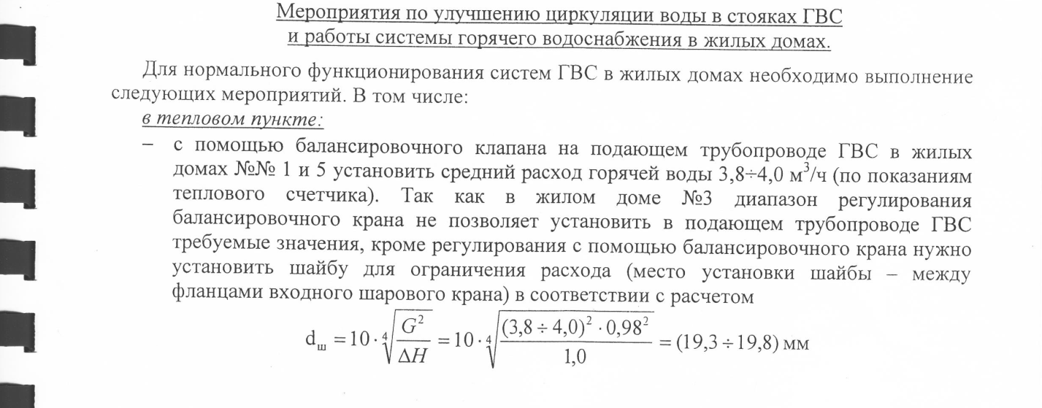
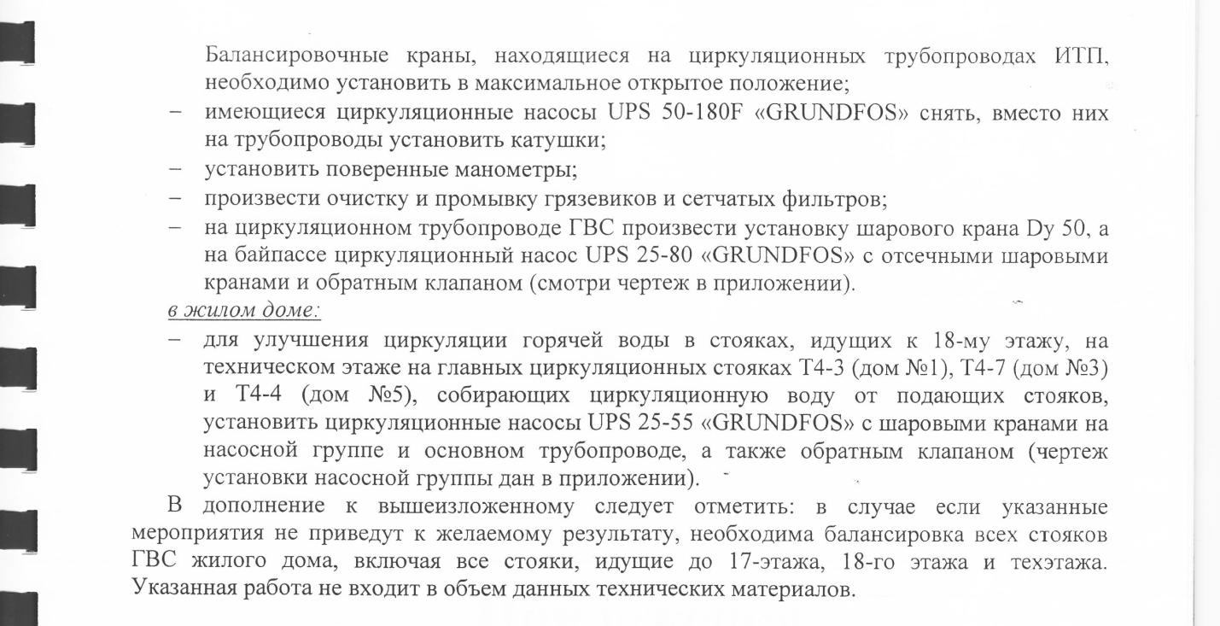
Таким образом, общему собранию собственников необходимо принять решение о выделении средств на проведении работ по модернизации системы ГВС.
В рамках текущего ремонта и содержания системы горячего водоснабжения постоянно проводятся работы замене запорной арматуры на технических этажах, в подвалах и квартирах, а также промывка грязевых фильтров один раз в год, поверка либо замена манометров в ИТП, проверка исправности оборудования, состояние теплоизоляции соединений и стыков, ежесменные осмотры и пр. Крупных аварий и длительных перебоев с горячей водой по причине неисправного оборудования в 2015 году не было.
Состояние системы ХВС наших домов не вызывает нареканий, работы по текущему содержанию аналогичны с системой ГВС.
Противопожарный водопровод находится в удовлетворительном состоянии, протечек не имеет. Сотрудниками УК «Абитца град» были сняты и утеряны вентили с пожарных кранов. Проведенная ревизия противопожарного оборудования показала необходимость закупки пожарных рукавов в количестве 60 штук, огнетушителей в количестве 35 штук, имеющиеся огнетушители в количестве 76 штук требуют заправки. Затраты на закупку оборудования предусмотрены в смете на 2016 год.
Автоматическая противопожарная система, включающая в себя систему дымоотведения обслуживается специализированной организацией и не вызывает опасений.
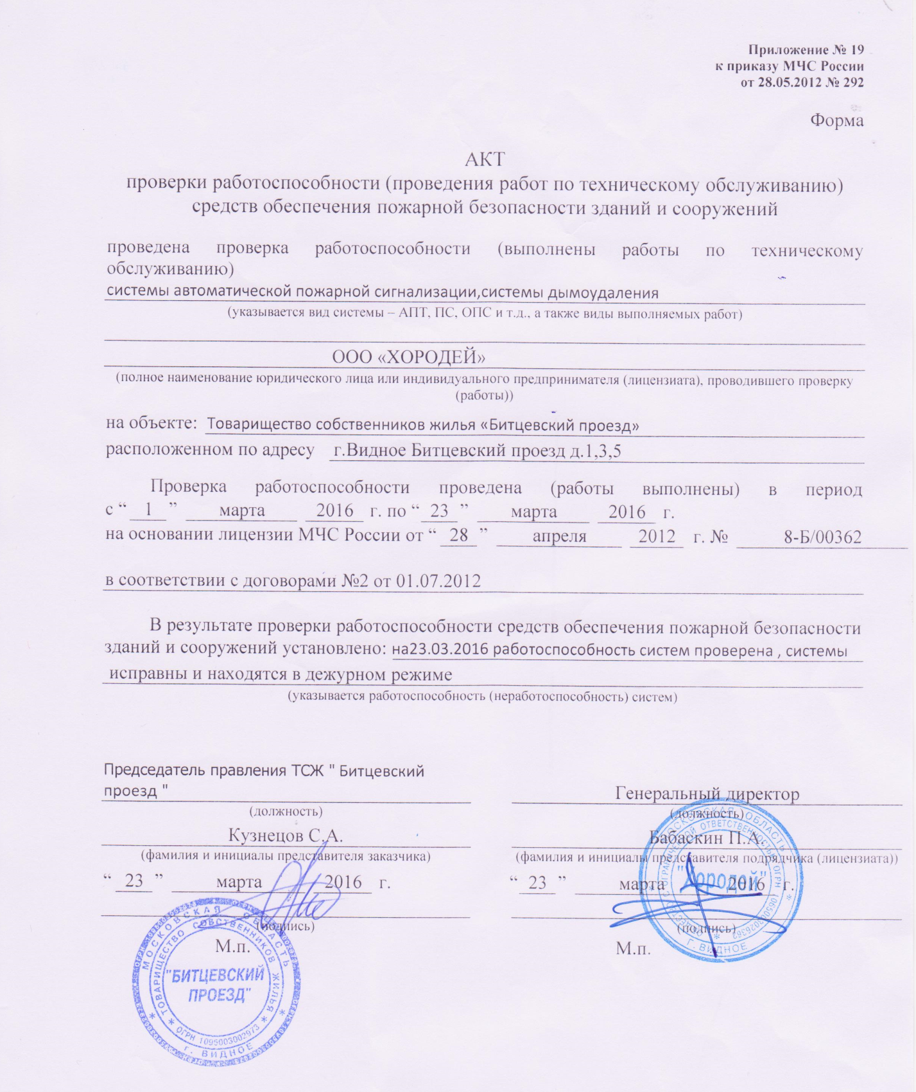
Домофон, сеть интернет и система диспетчеризации лифтов обслуживаются специализированными организациями, нареканий на работу систем нет.
На развитие и содержание системы видеонаблюдения в 2015 году в смете было заложено 50 тысяч рублей, сколько потрачено можно посмотреть в отчете по смете. На данный момент в работе 41 видеокамера, планируется установить ещё три за домом №3.
Учитывая, что интернет провайдеры разводили свои сети бесконтрольно в период деятельности Абитца-град, состояние сетей напоминает пучок проводов, при этом слаботочные стояки забиты как действующими линиями связи, так и недействующими. С провайдерами ведется работа целью которой является упорядочивание кабельного хозяйства. Тут есть два пути, первый - заставить провайдеров затратить силы и средства на модернизацию сетей интернет, либо провести эту работу самостоятельно и сдавать линии связи провайдерам в аренду. По предварительным расчетам на 2013 год стоимость такого вида работ составляла 600 тысяч рублей. Вопрос по производству работ по ремонту и модернизации инженерных коммуникаций должен решаться общим собранием собственников, и оплачен со спецсчетов на которых формируются фонды капитального ремонта наших домов.

